Cobertura Vacinal e os Casos De Coqueluche na Região Sudeste do Brasil
-> Ser o título do Site em todas as abas.

VISÃO GERAL



Alterar para:

Cobertura Vacinal e os Casos De Coqueluche na Região Sudeste do Brasil
A coqueluche é uma doença infectocontagiosa imunoprevenível e de elevada transmissibilidade que tem apresentado reemergência no Brasil. Apesar da disponibilidade de vacinas há décadas, a doença voltou a representar um importante desafio para os programas de imunização e para a vigilância epidemiológica.

Esta plataforma apresenta os resultados de estudo epidemiológico e ecológico sobre os casos de coqueluche e sua relação com a imunização na Região Sudeste do Brasil, compreendendo os estados de São Paulo, Rio de Janeiro, Minas Gerais e Espírito Santo.



------------------------------------------------------------------------------------------------------------------------------

Alterar para:

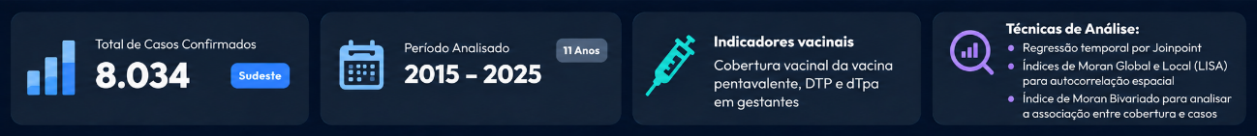

------------------------------------------------------------------------------------------------------------------------------

Acrescentar um mapa interativo do Brasil destacando a região Sudeste.
Quando você clica em um estado da região, aparece os resultados:
São Paulo (4.144 casos; 51,6%)
Minas Gerais (2.363; 29,4%)
Rio de Janeiro (1.051; 13,1%)
Espírito Santo (476; 5,9%)

Ideia:
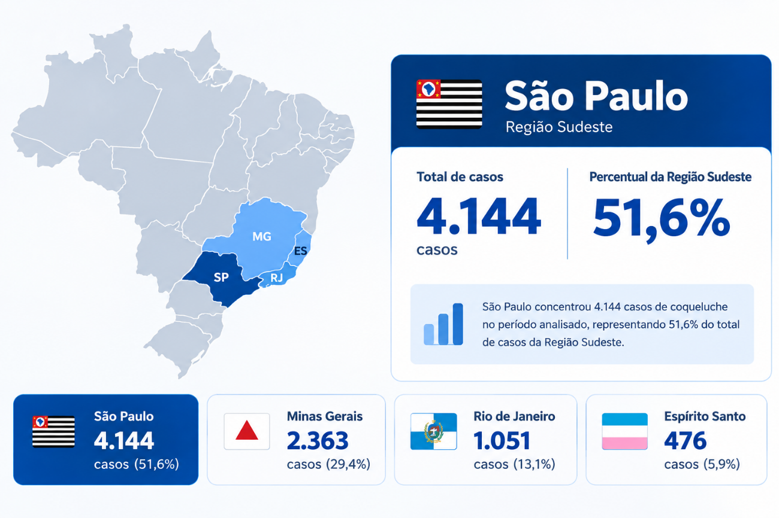

------------------------------------------------------------------------------------------------------------------------------

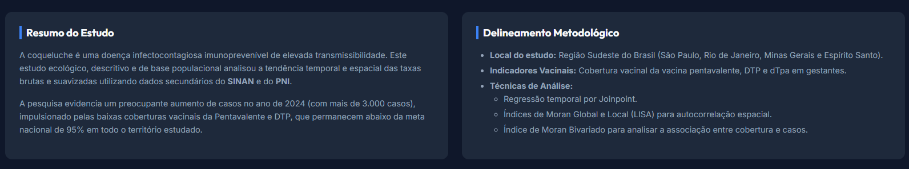

Apagar esses quadrados.

PERFIL SOCIODEMOGRÁFICO

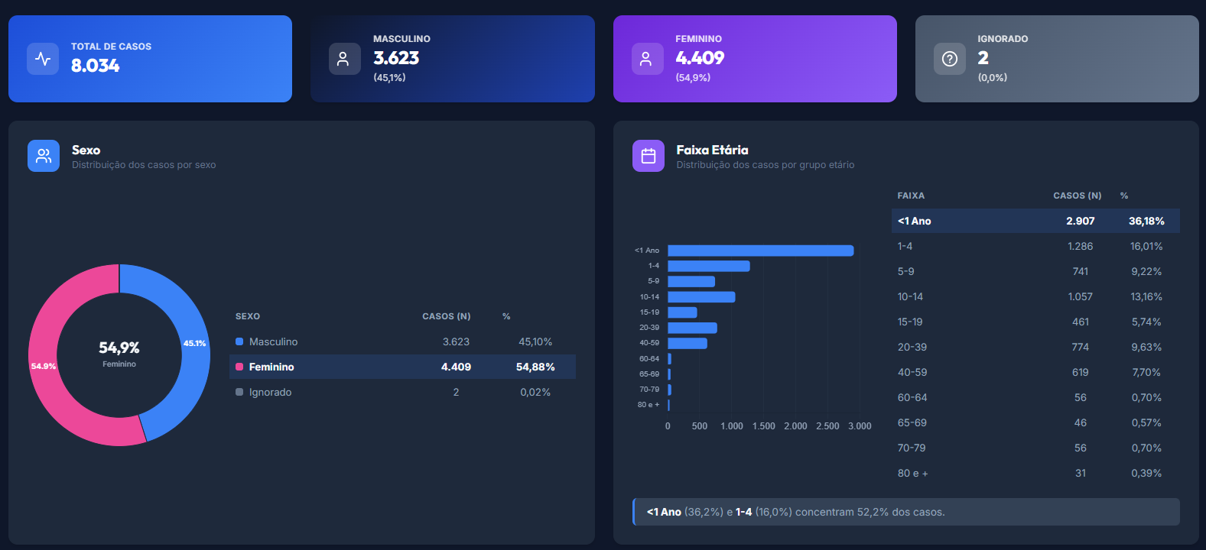

Pode excluir esse quadrado já que tem os resultados para sexo logo acima.

Ordem dos quadrados:
Faixa Etária ao lado Raça e Cor
Escolaridade ao lado Zona de Residência
Critérios Diagnósticos ao lado Evolução do Caso

Ideia para mudar esses dois: Critérios Diagnósticos ao lado Evolução do Caso
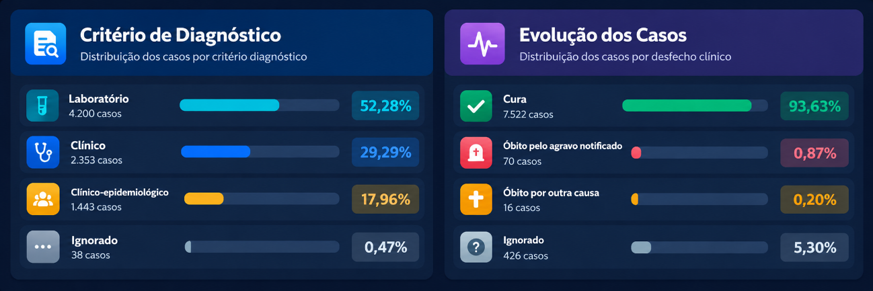

------------------------------------------------------------------------------------------------------------------------------



Excluir.

ANÁLISE TEMPORAL

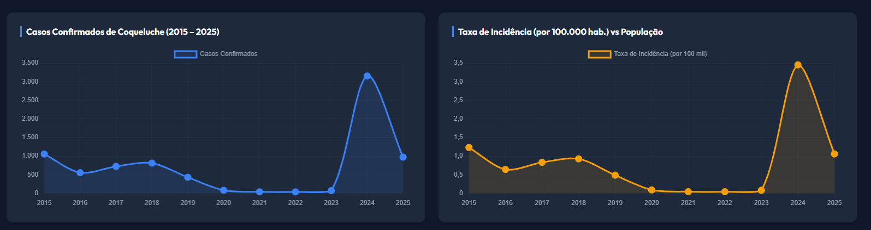

Alterar os dados para construir dois gráficos:
Gráfico 1: Título: Taxas Brutas Observadas de Coqueluche

Gráfico 2: Título: Taxas Brutas Modeladas de Coqueluche

Ano | Taxa Bruta Observada | Taxa Bruta Modelada
2015 | 1,23 | 0,73
2016 | 0,64 | 0,82
2017 | 0,83 | 0,92
2018 | 0,93 | 1,03
2019 | 0,49 | 1,16
2020 | 0,09 | 1,30
2021 | 0,05 | 1,46
2022 | 0,04 | 1,64
2023 | 0,08 | 1,85
2024 | 3,45 | 2,07
2025 | 1,06 | 2,33

------------------------------------------------------------------------------------------------------------------------------

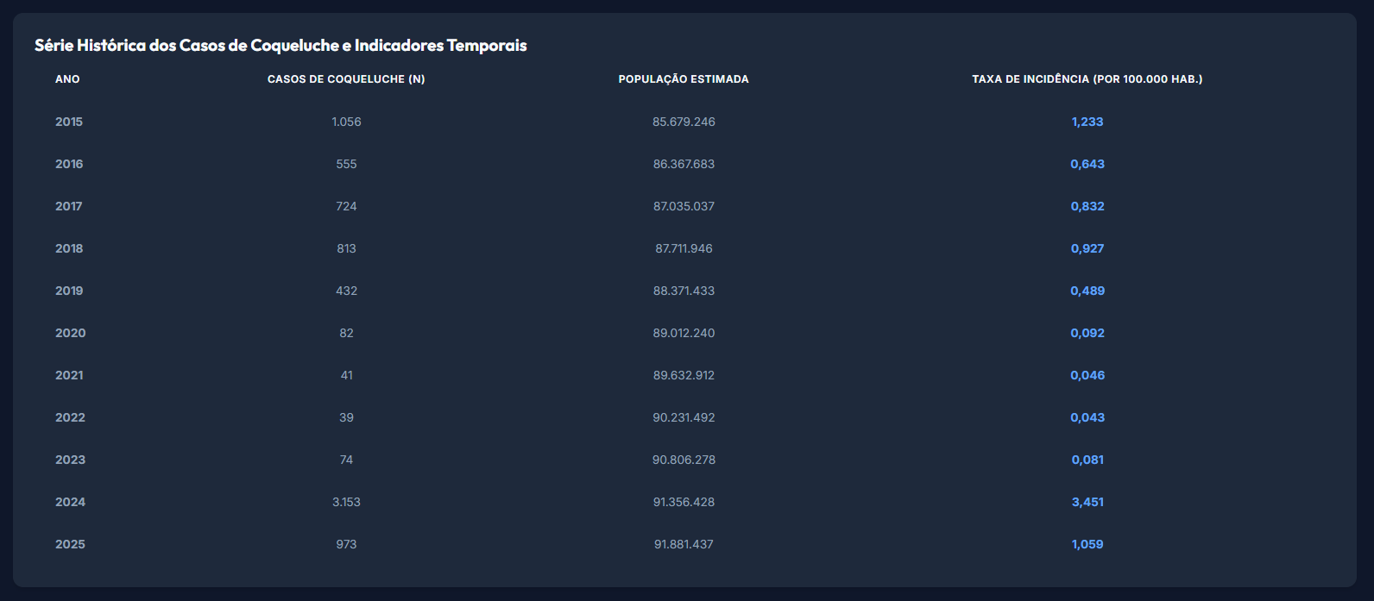

Mantem a tabela.
Altera o Título para: Série Histórica dos Casos de Coqueluche
TEMPO MÉDIO ATÉ TRATAMENTO
ALTERAR TÍTULO PARA ‘COBERTURA VACINAL’

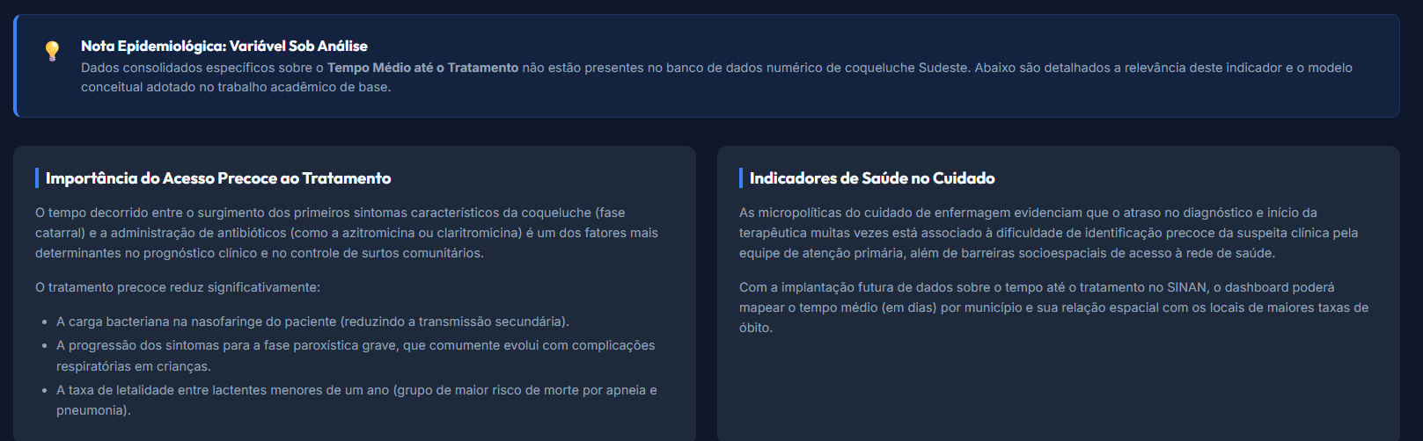

APAGAR!

------------------------------------------------------------------------------------------------------------------------------

Acrescentar essa ideia:

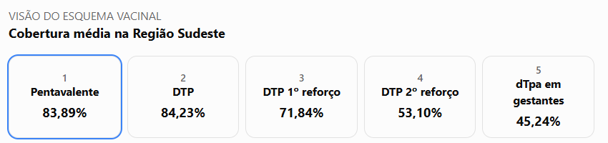

Nota: Penta: 3ª dose da vacina pentavalente; DTP: tríplice bacteriana; ref.: reforço; dTpa gest.: dTpa em gestantes. Fonte: Programa Nacional de Imunizações.

As coberturas vacinais analisadas permaneceram abaixo da meta de 95% preconizada pelo Programa Nacional de Imunizações (PNI) do Ministério da Saúde para o esquema básico.

Acrescentar Ideia de Painel interativo:

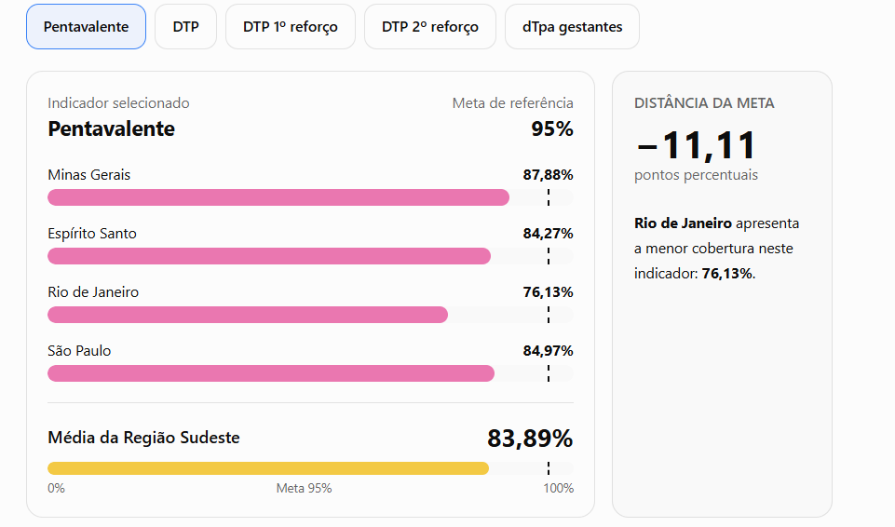

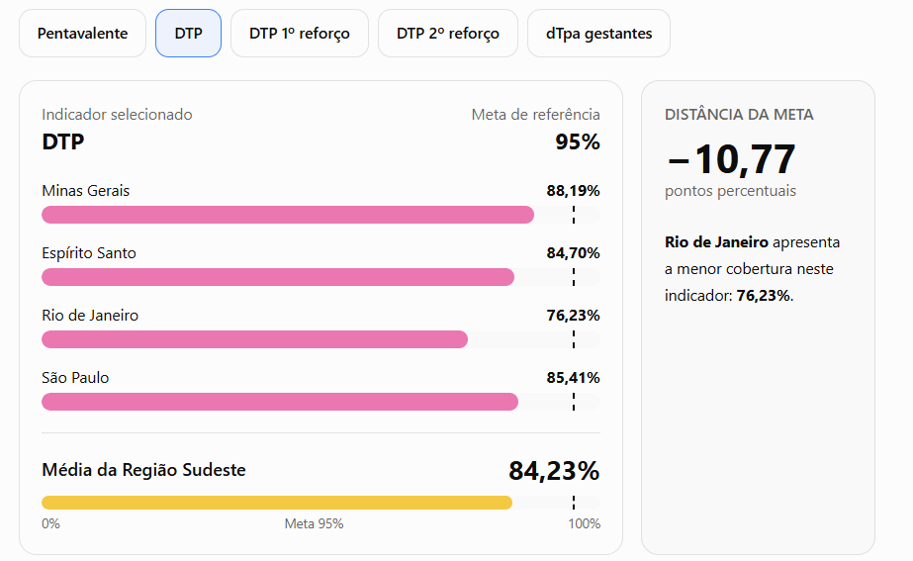

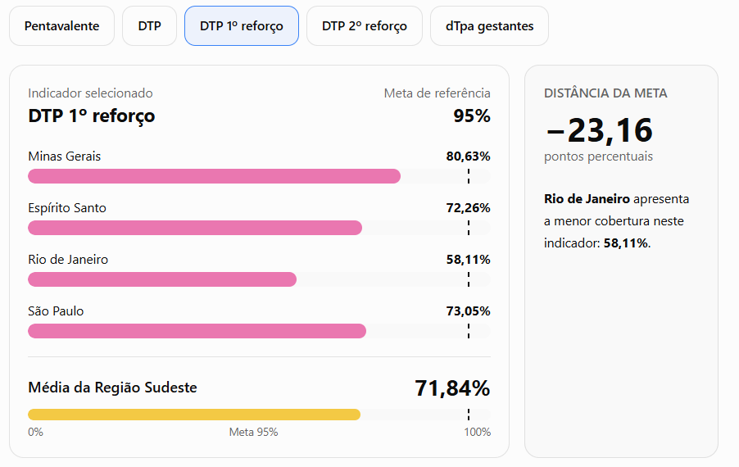

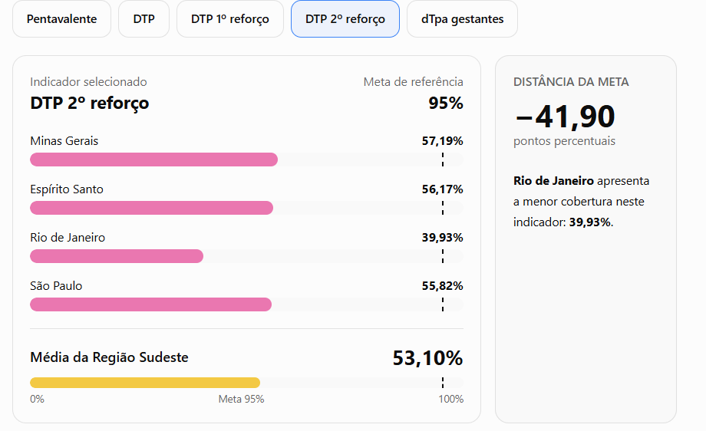

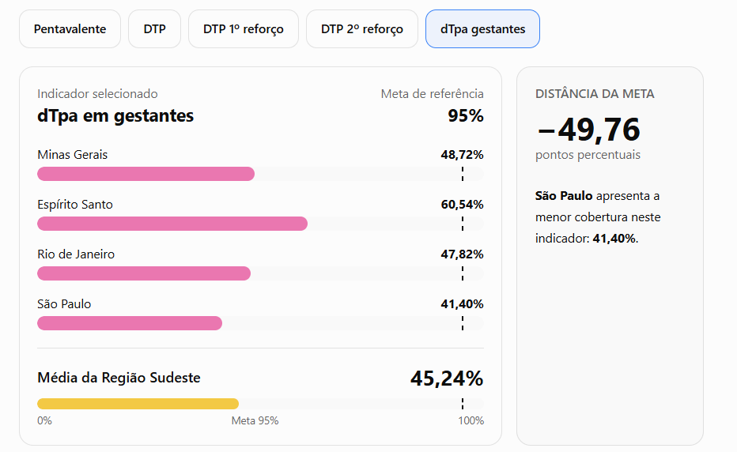

Dados:

Unidade Federativa | Penta | DTP | DTP 1º ref. | DTP 2º ref. | dTpa gest.
Minas Gerais | 87,88 | 88,19 | 80,63 | 57,19 | 48,72
Espírito Santo | 84,27 | 84,70 | 72,26 | 56,17 | 60,54
Rio de Janeiro | 76,13 | 76,23 | 58,11 | 39,93 | 47,82
São Paulo | 84,97 | 85,41 | 73,05 | 55,82 | 41,40
Total (Sudeste) | 83,89 | 84,23 | 71,84 | 53,10 | 45,24

ANÁLISE ESPAÇO-TEMPORAL
ALTERAR O TÍTULO PARA ANÁLISE ESPACIAL

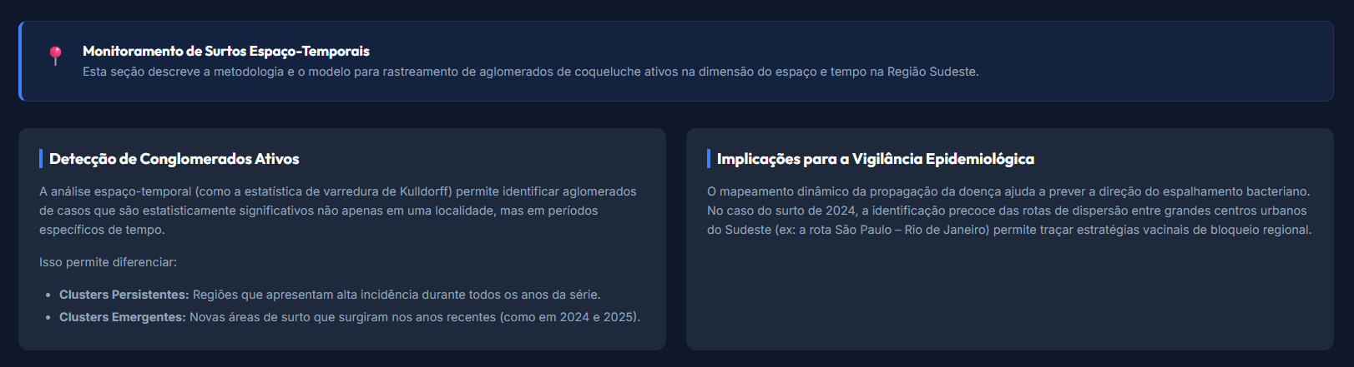

APAGAR!

------------------------------------------------------------------------------------------------------------------------------

Ideia:

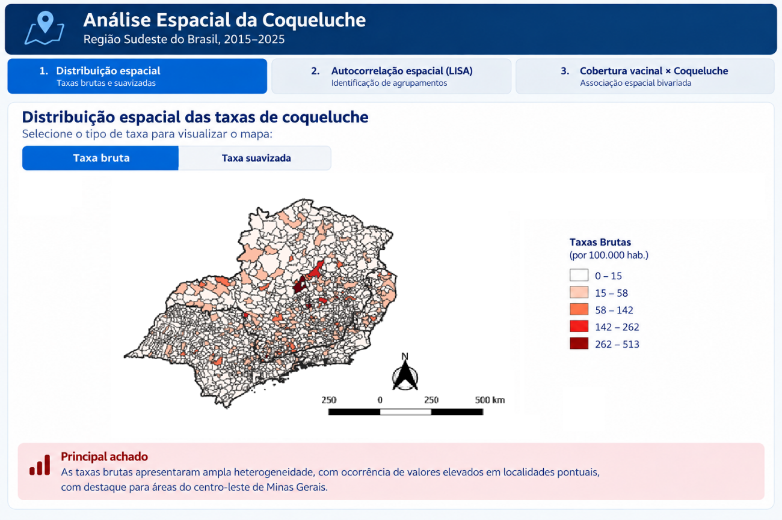

A análise espacial das taxas revelou heterogeneidade entre os municípios da Região Sudeste. As taxas brutas apresentaram ampla variação, com ocorrência de valores bastante elevados em localidades pontuais, com destaque para áreas do centro-leste de Minas Gerais.

A aplicação das taxas suavizadas reduziu essa heterogeneidade, atenuando as flutuações decorrentes de pequenos denominadores populacionais e revelando um padrão regional mais difuso de áreas com taxas intermediárias, distribuídas em porções de Minas Gerais, do litoral e do interior paulista e do Rio de Janeiro.

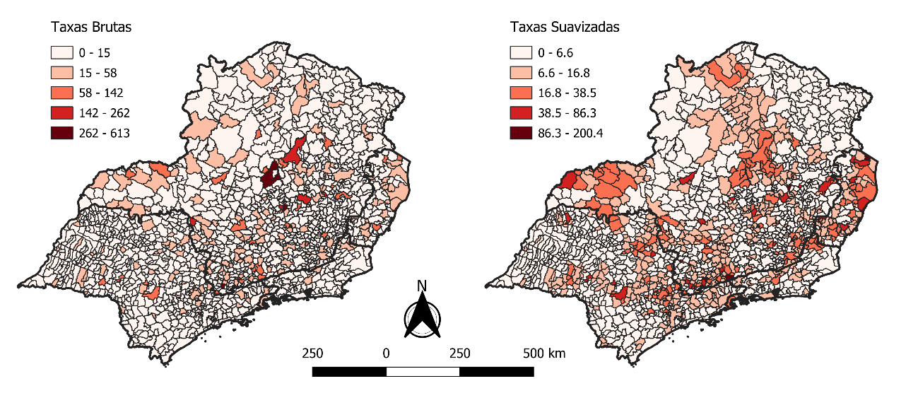
B
A

A: Taxas brutas de incidência por 100.000 habitantes, por município de notificação.
B: Taxas suavizadas pelo método bayesiano empírico local.

Ideia:
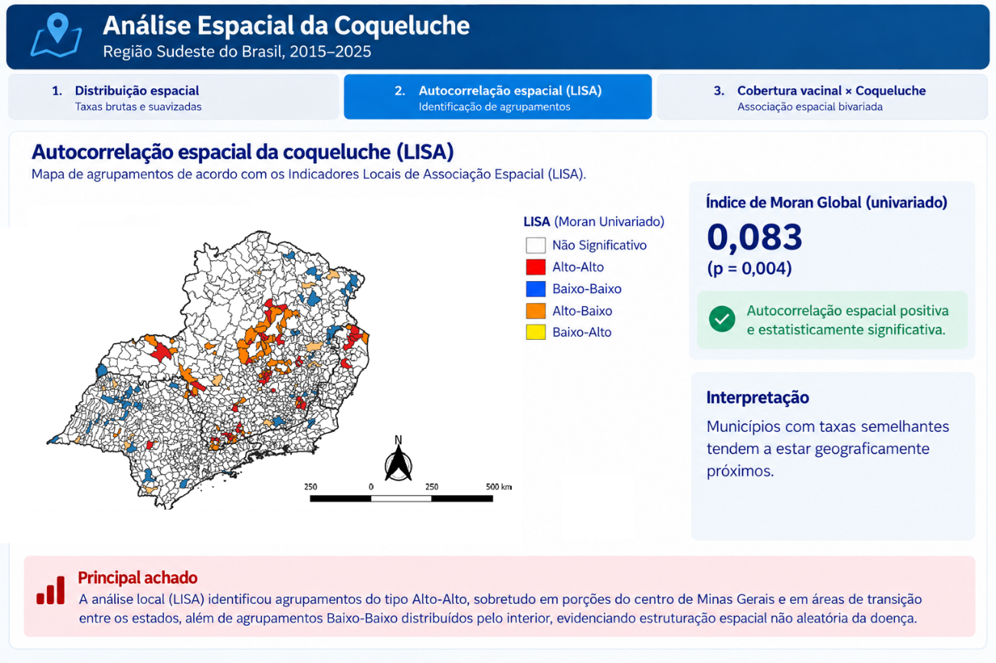
O índice de Moran Global univariado apresentou valor de 0,083 (p = 0,004), indicando autocorrelação espacial positiva e estatisticamente significativa, ou seja, municípios com taxas semelhantes tendem a estar geograficamente próximos.

A análise local (LISA) identificou agrupamentos do tipo Alto-Alto, sobretudo em porções do centro de Minas Gerais e em áreas de transição entre os estados, além de agrupamentos Baixo-Baixo distribuídos pelo interior, evidenciando estruturação espacial não aleatória da doença.

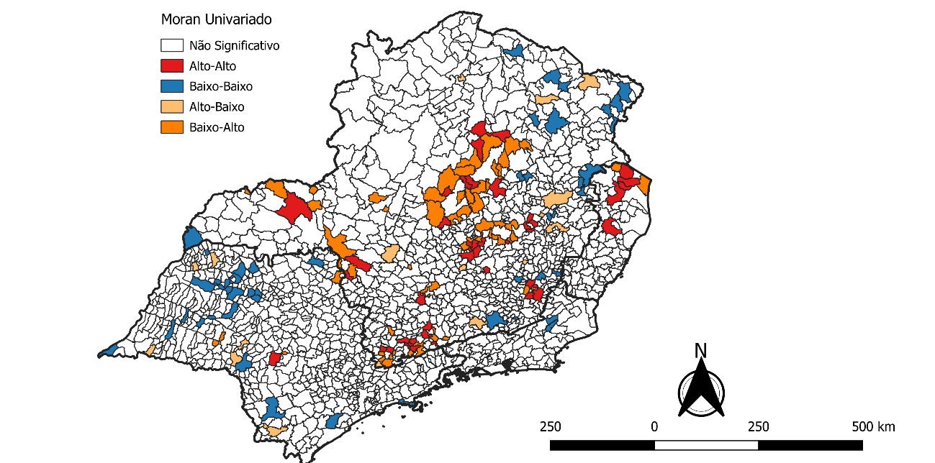

Figura 3. Autocorrelação espacial univariada (LISA) das taxas de coqueluche na Região Sudeste do Brasil, 2015–2025.

APRESENTAR ESSA INTERPRETAÇÃO QUANDO PASSAR O MOUSE POR CIMA DA ESCALA:

Alto-Alto: municípios com taxas elevadas cercados por municípios com taxas elevadas.
Baixo-Baixo: municípios com taxas baixas cercados por municípios com taxas baixas.
Alto-Baixo e Baixo-Alto: municípios discrepantes em relação à vizinhança.
Não Significativo: municípios sem associação espacial estatisticamente significativa (p > 0,05).

Ideia:
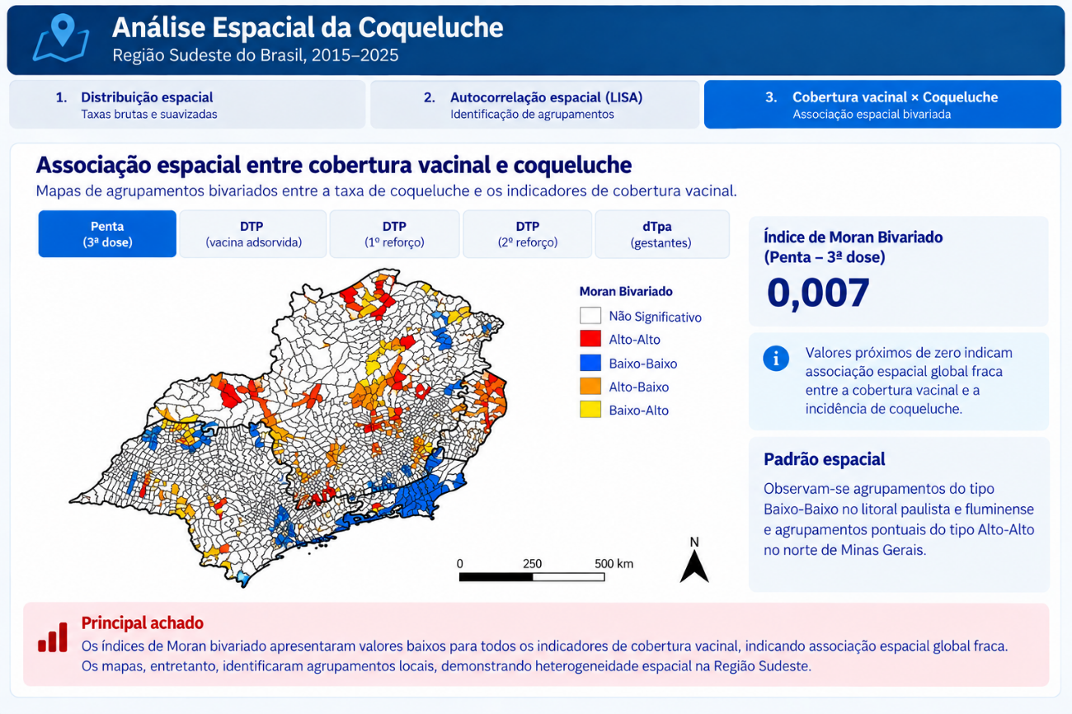

Na análise bivariada de Moran entre a incidência de coqueluche e os indicadores de cobertura vacinal, os índices apresentaram valores baixos para todos os imunobiológicos: 0,007 para a Penta, 0,007 para a DTP, 0,026 para o 2º reforço da DTP, 0,016 para o 1º reforço da DTP e 0,010 para a dTpa em gestantes.

Esses resultados indicam associação espacial fraca entre a cobertura vacinal e a incidência da doença no nível agregado analisado.

Os mapas de clusters bivariados identificaram agrupamentos localizados, especialmente do tipo Baixo-Baixo no litoral paulista e fluminense e agrupamentos pontuais Alto-Alto no norte de Minas Gerais.

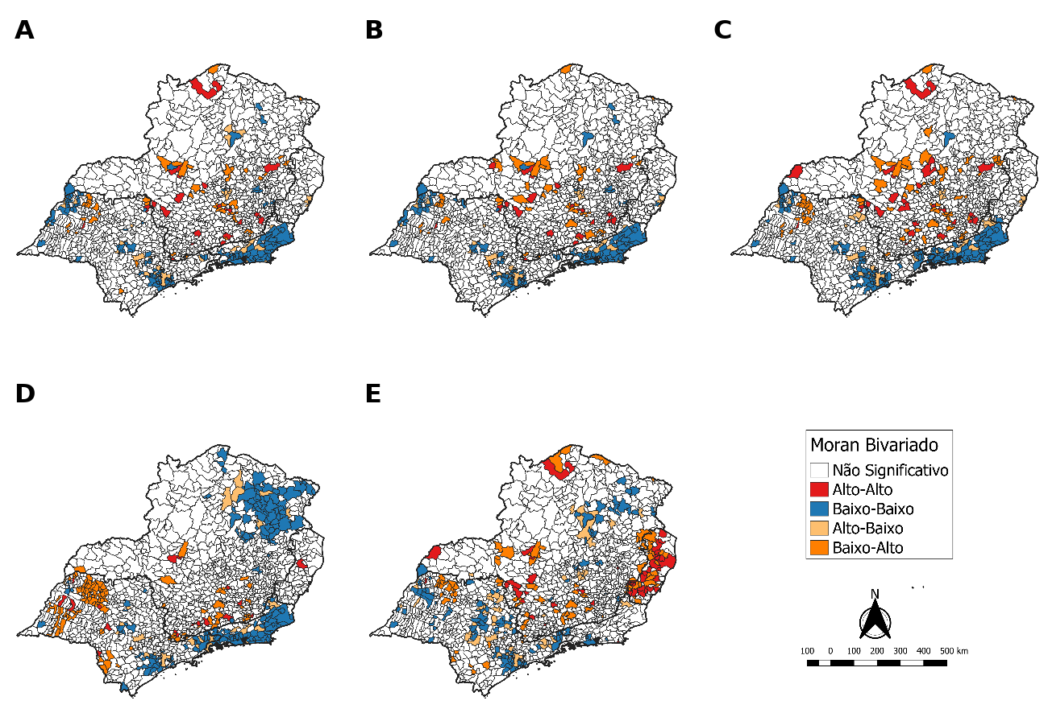

Figura 4. Autocorrelação espacial bivariada entre a cobertura vacinal e as taxas de coqueluche na Região Sudeste do Brasil, 2015–2025.

A: Penta (3ª dose da vacina pentavalente)
B: DTP (vacina adsorvida difteria, tétano e pertussis)
C: 1º reforço da DTP
D: 2º reforço da DTP
E: dTpa em gestantes (vacina adsorvida difteria, tétano e pertussis acelular do tipo adulto).

APRESENTAR ESSA INTERPRETAÇÃO QUANDO PASSAR O MOUSE POR CIMA DA ESCALA:

